Міністерство освіти і науки України

Національний університет «Львівська політехніка»

Кафедра систем штучного інтелекту

**Звіт**

**про виконання лабораторних та практичних робіт блоку № 6**

На тему:  «Динамічні структури (Черга, Стек, Списки, Дерево). Алгоритми обробки динамічних структур.»

***з дисципліни:*** «Основи програмування»

до:

ВНС Лабораторної Роботи № 10

Алготестер Лабораторної Роботи № 5

Алготестер Лабораторної Роботи № 7-8

Практичних Робіт до блоку № 6

**Виконав:**

Студент групи ШІ-12

Бісюк Роман

Львів 2024

**Тема лабораторної роботи:**  
Основи динамічних структур даних: стек, черга, зв'язний список, дерево.

**Мета лабораторної роботи:**  
Метою цієї лабораторної роботи є освоєння основних принципів роботи з динамічними структурами даних, а також отримання навичок реалізації та використання таких структур, як стек, черга, зв'язний список і дерево. Я прагну зрозуміти, як динамічні структури дозволяють ефективніше використовувати пам'ять шляхом виділення ресурсів у динамічній області пам'яті (heap), а також які основні операції можна виконувати з кожною структурою. Я маю на меті навчитися обирати відповідну структуру даних для конкретної задачі, враховуючи її особливості та поведінку в пам'яті, а також зрозуміти алгоритми роботи з динамічними структурами, такі як додавання, видалення елементів і пошук. Це допоможе мені закласти основу для подальшого вивчення складніших структур даних та алгоритмів їх обробки.

Джерела:

-CS50 lectures and tasks about data structures and algorithms

-University lectures

-aCode – data structures

-Google + ChatGPT for learning about different types of trees, stacks and queues with their implementations.

**Виконання**

**Task 2 - Requirements management (understand tasks) and design activities (draw flow diagrams and estimate tasks 3-7)**

Time expected – 30m  
Time spent – 30m

**Task 3 - Lab# programming: VNS Lab 10**

Time expected – 2hours  
Time spent – 4 hours

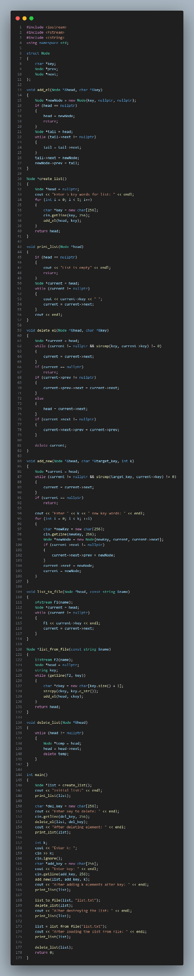

**Task 4 - Lab# programming: Algotester Lab 5**

Time expected - 30 minutes  
time spent - 45 minutes

**Task 5 - Lab# programming: Algotester Lab 7-8**

Time expected – 2 hours

**Task 6 - Practice# programming: Class Practice Task**

Time expected – 3 hours  
Time spent – 5 hours

**Task 7  - Practice# programming:  Self Practice Task**

time expected – 1 Hour  
time spent – 50 minutes

[PULL](https://github.com/artificial-intelligence-department/ai_programming_playground_2024/pull/626)

**MEETS:** Обговорили проблемні питання пофікисили проблему з додаванням комітів саги до епіків. Оновили трелло

**Висновок: завдяки цій роботі я на практиці зрозумів, як працюють основні динамічні структури даних та їхні ключові операції, і тепер усвідомлюю, чому їх використовують у завданнях, що вимагають гнучкого управління пам’яттю.**